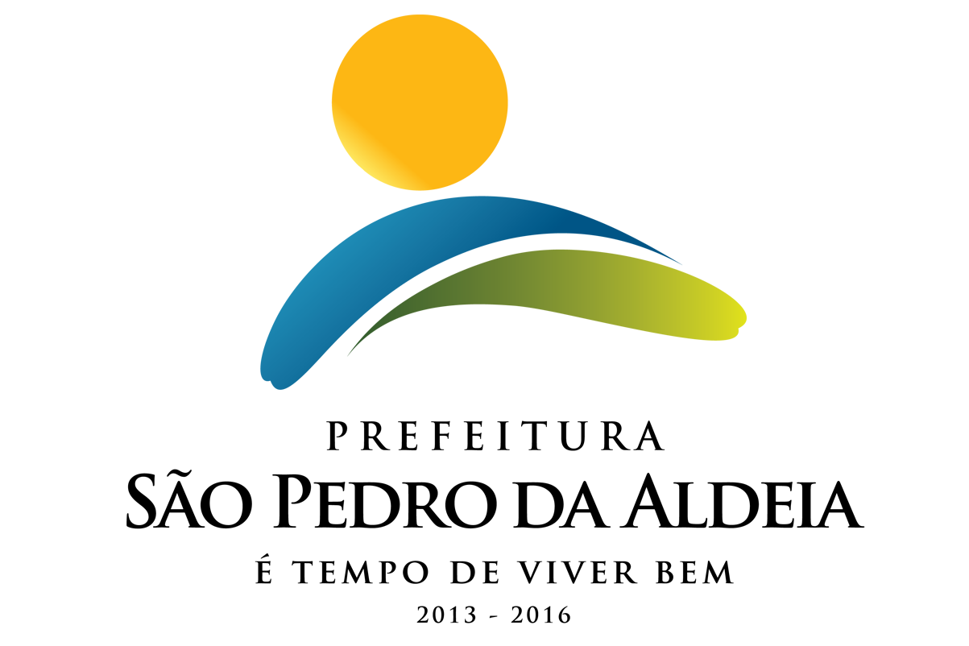

ESTADO DO RIO DE JANEIRO
PREFEITURA MUNICIPAL DE SÃO PEDRO DA ALDEIA
SECRETARIA MUNICIPAL DE ADMINISTRAÇÃO

AVISO DE LICITAÇÃO

TOMADA DE PREÇOS Nº 003/2020
SECRETARIA REQUISITANTE: Secretaria Municipal de Urbanismo
TIPO: Menor Preço Global
PROCESSO ADMINISTRATIVO: 454/2020
DATA DA ABERTURA: 31/03/2020 às 09:30 HORAS
OBJETO: Usinagem da matéria prima fornecida pelo DER para recuperação, pavimentação, fornecimento de mão de obra para aplicação do concreto betuminoso usinado a quente, fornecimento de material e mão de obra para preparo da base das vias para receber o CBUQ, na Rua do Fogo e Rua Emanuel P. Pereira
VALOR GLOBAL: R$ 1.016.443,54
RETIRADA DO EDITAL: O Edital encontra-se disponível no Portal Oficial da Prefeitura (www.pmspa.rj.gov.br), podendo, também, ser retirado na sede da Prefeitura de São Pedro da Aldeia, na Rua Marques da Cruz nº. 61, Centro, SPA/RJ, no horário de 10:00 às 16:00, portando carimbo de CNPJ da firma, um pen-drive. Maiores informações serão prestadas pelo tel. (022) 2621-7098.

LUIZ FERNANDO S. C. CAMPOS
PRESIDENTE DA CPL

